中国社会科学院研究生院
2016年硕士生入学考试业务课试题

系名称：社会工作硕士教育中心
专业名称：社会工作
考试科目名称：社会工作实务

- 名词解释（每题5分，共40分）
- 发展故事的问话 2. 临床督导 3. 服务介入
- 社会康复 5. 结构访问法 6. 区群谬误
- 户内抽样 8. 中心极限定理
- 简述题（每题10分，共50分）
- 简述行为治疗模式中的四种学习形态。
- 简述小组工作中沟通方式。
- 简述矫正社会工作的价值理念。
- 什么是内容分析，并简单举例说明。
- 根据下图简述近20年来中国经济变动状况。
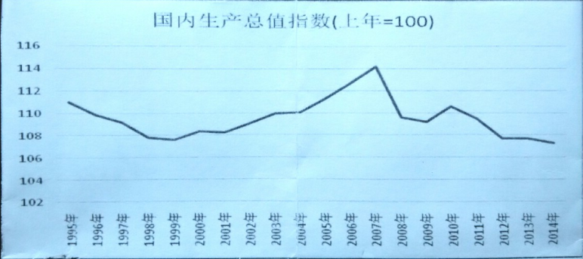
- 论述题（每题20分，共60分）
- 试述社会个案工作在中国实践领域的具体运用与意义。
- 根据党的十八届五中全会通过的“十三五”规划提出的全面建设小康社会的
决胜阶段的目标要求、基本原则和发展理论等，试述为中国社会工作带来了
哪些发展契机。
- 论述问卷设计的原则和步骤。

